Varför dör vissa djurarter ut?

Många växter och djur dör ut
när deras livsmiljö förändras.
Livsmiljön är den plats
där djuret eller växten lever.
Det kan till exempel bli för kallt eller så huggs skogen ner.

Pandan
Pandan hör till björnarnas familj. Den lever i Kinas bambuskogar.
Pandan kallas också bambubjörn för att den äter bambu. Bambu är ett stort gräs.
Människorna hugger ner bambuskogarna, för att de behöver odlingsmark.
Pandan är en skicklig klättrare även om den kan verka klumpig.
Pandan är mycket blyg och håller sig gömd.
Det finns bara tusen pandor kvar som lever fria i naturen. Pandan är fridlyst.

Varför dör vissa djurarter ut? 1

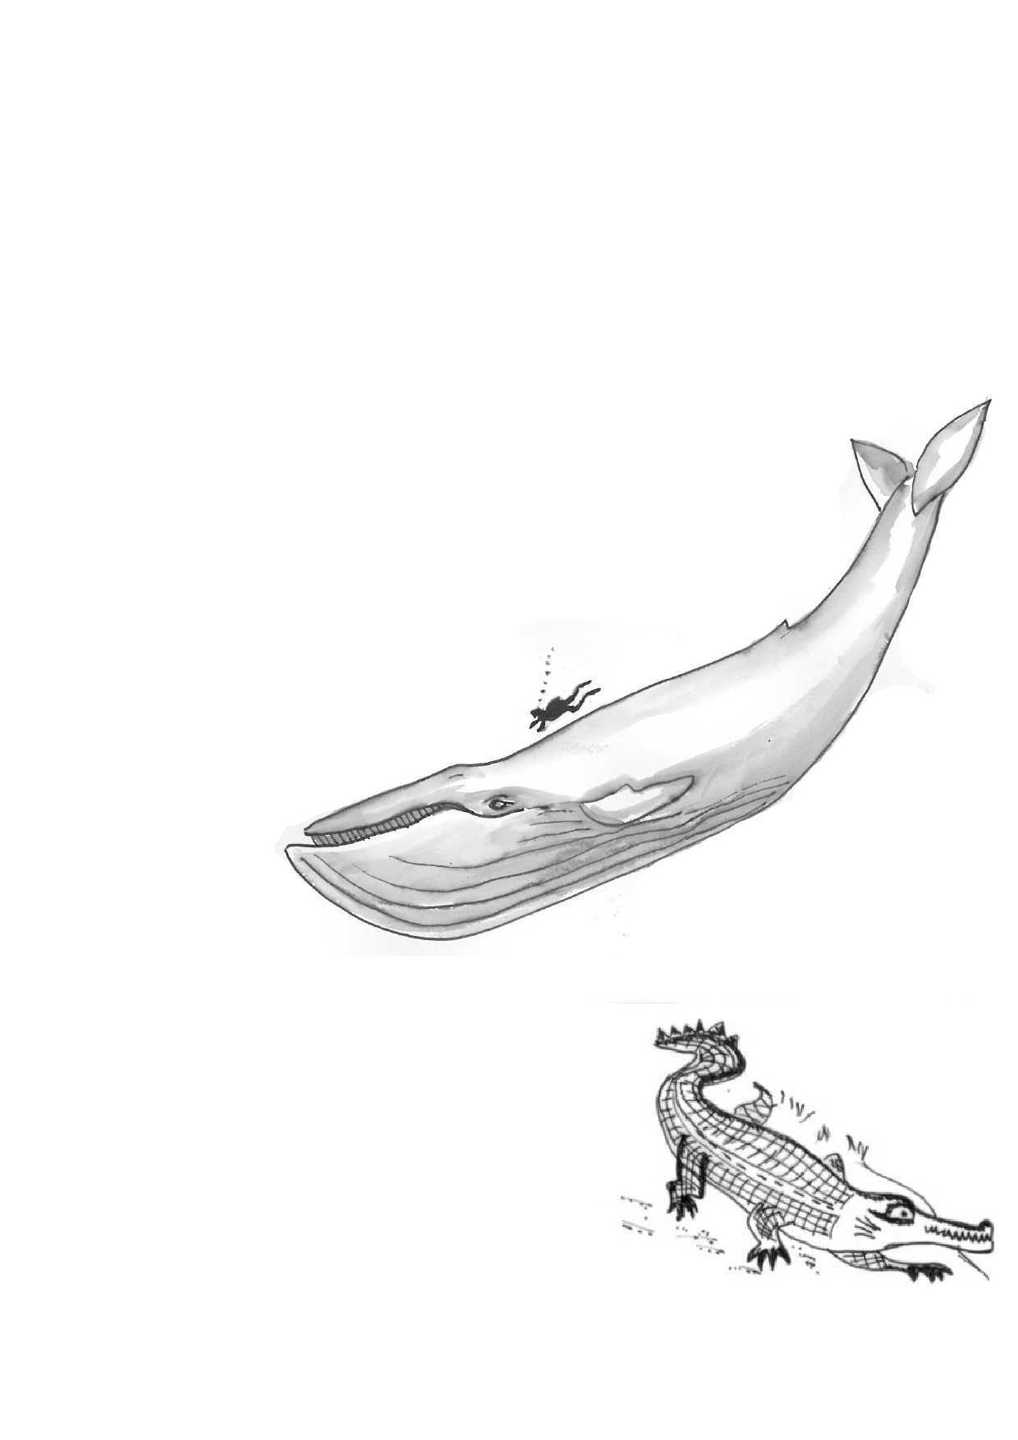
Blåval
Blåvalen är det största däggdjuret som funnits på jorden.
Den finns i havet kring Nordpolen och vid Antarktis. Blåvalen äter krill,
som är ett räkliknande skaldjur. Man har jagat så mycket blåval
att den nästan har blivit utrotad.
Blåvalen och andra valar har jagats
för valköttets och valoljans skull. Valens olja kallas också tran.

Gavial
Gavialen är en krokodil som äter fisk. Den är ofarlig för oss människor. Den lever i Indiens floder.
När man byggt dammar i floderna
har man förstört gavialens fiskeplatser.
Gavialen får då svårt att hitta mat och svälter ihjäl.

Varför dör vissa djurarter ut? 2

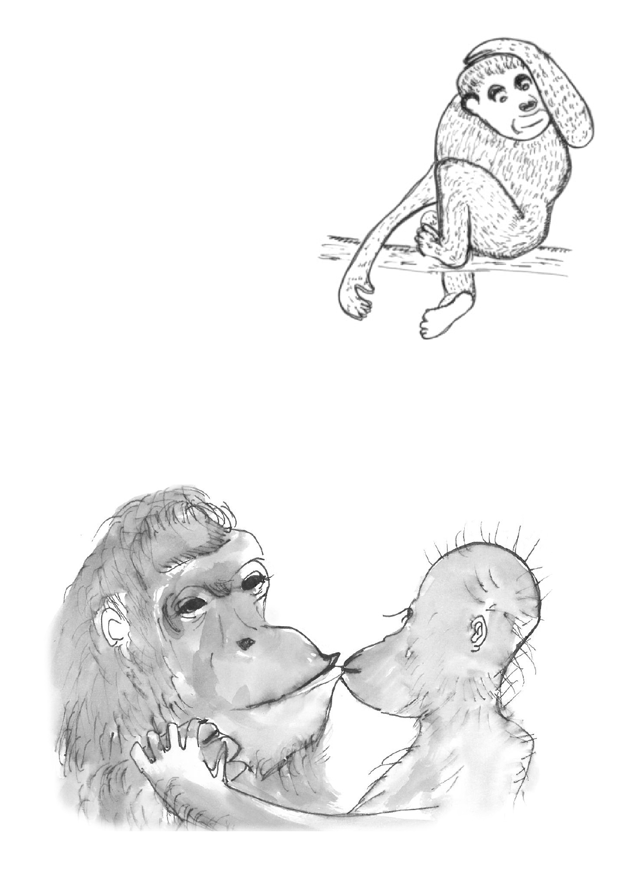
Orangutang

Orangutangen lever i träden
i Sydostasiens regnskogar.
Den hör till människoaporna
för att den liknar en människa.
Den har orangebrun päls och långa armar.
Den äter mest olika växter.
Orangutangen är utrotningshotad,
för att stora delar av regnskogen har huggits ner.
Orangutanger fångas också
för att bli sällskapsdjur.

Varför dör vissa djurarter ut? 3

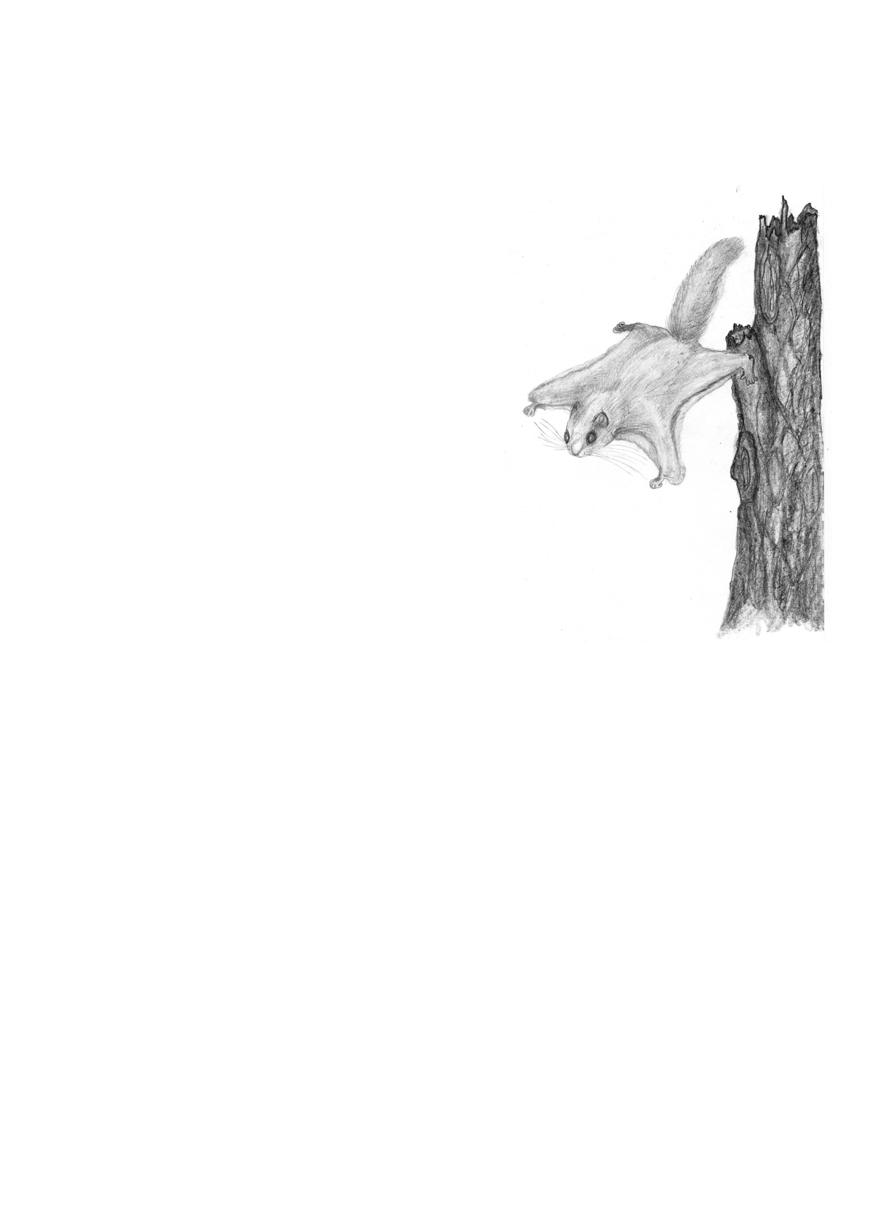
Flygekorren

Flygekorren trivs i gammal blandskog.
Där har den sitt bo i ihåliga trädstammar.
Flygekorren äter blad och knoppar från björk och al.
Den är mindre än den vanliga ekorren.
Flygekorren har grå päls och stora ögon.
Den är vaken i skymningen och på natten.
Flygekorren har ett hudveck
mellan frambenen och bakbenen.
När den spänner ut hudvecket
kan den glidflyga mellan träden. Antalet flygekorrar har minskat,
för att gammelskog har huggits ner.

Fundera tillsammans på orsaker
till att vissa djur dör ut.

Nya djurarter uppkommer också.
Rita en ny djurart som du hittat på.
Vad är det för djur? Var finns djurarten?
Vad äter djuret?

